СТАЛИНГРАД – город, раскинувшийся на правом
берегу Волги. Теперь этот город называют Волгоградом.

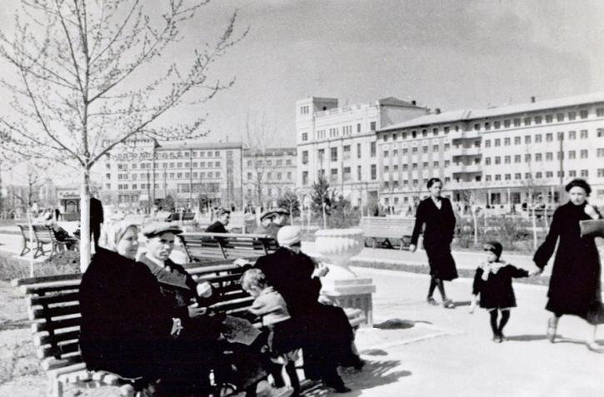
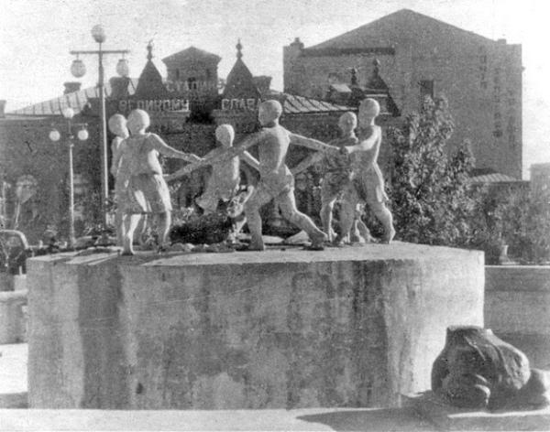
Во время Великой Отечественной войны,
в августе 1942 г. в Сталинград ворвались фашистские танки,
а за ними шла вражеская пехота. Над городом, словно
хищные птицы, кружили бомбардировщики.
Они сбрасывали на дома тысячи бомб.
Так началось наступление на Сталинград.

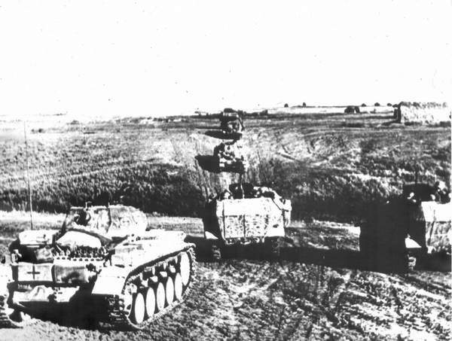

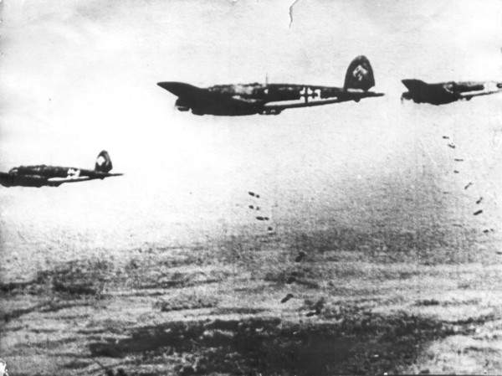
Фашистов встретило героическое сопротивление нашей армии.
Город постепенно превращался в груду развалин.
Наши пехотинцы, танкисты, артиллеристы сражались за каждый дом.

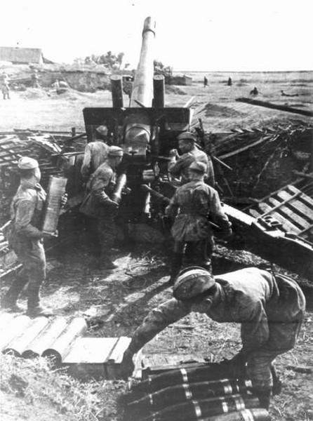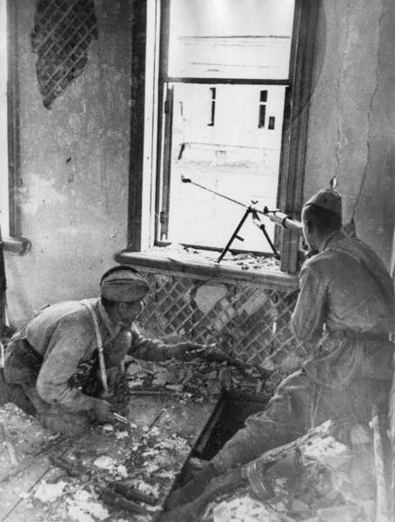

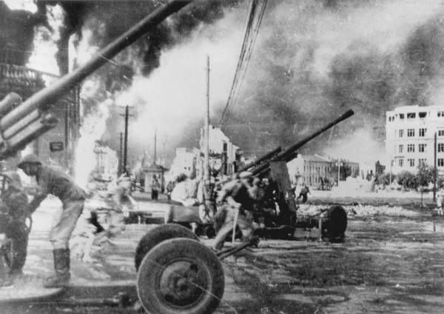
19 ноября 1942 г.Красная Армия
в районе Сталинграда нанесла фашистам сокрушительный удар.
Наши войска перешли в наступление.

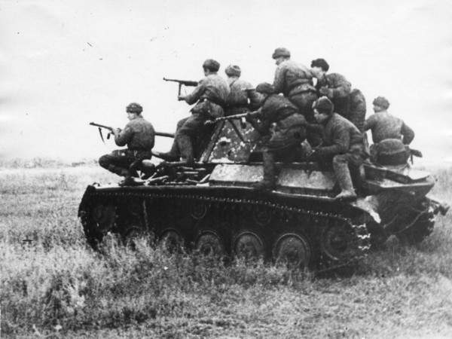

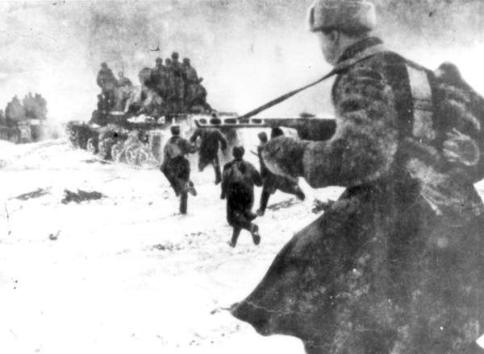

Сталинградская битва длилась 200 дней и ночей
С 17 июля 1942 г. по 2 февраля 1943 г. 1 мая 1945 г. в приказе Верховного Главнокомандующего И.В. Сталина г. Сталинград назван в числе первых городов-героев. Указом Президиума Верховного Совета СССР от 8 мая 1965 года за выдающиеся заслуги перед Родиной, мужество и героизм, проявленные трудящимися города в годы Великой Отечественной войны, городу-герою Волгограду были вручены орден Ленина и медаль "Золотая Звезда".

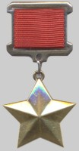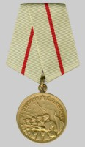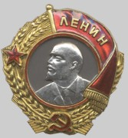
2 февраля 1943 г. Битва за Сталинград завершилась победой нашего народа. Фашистские солдаты сдались в плен.
